Вечерняя практика
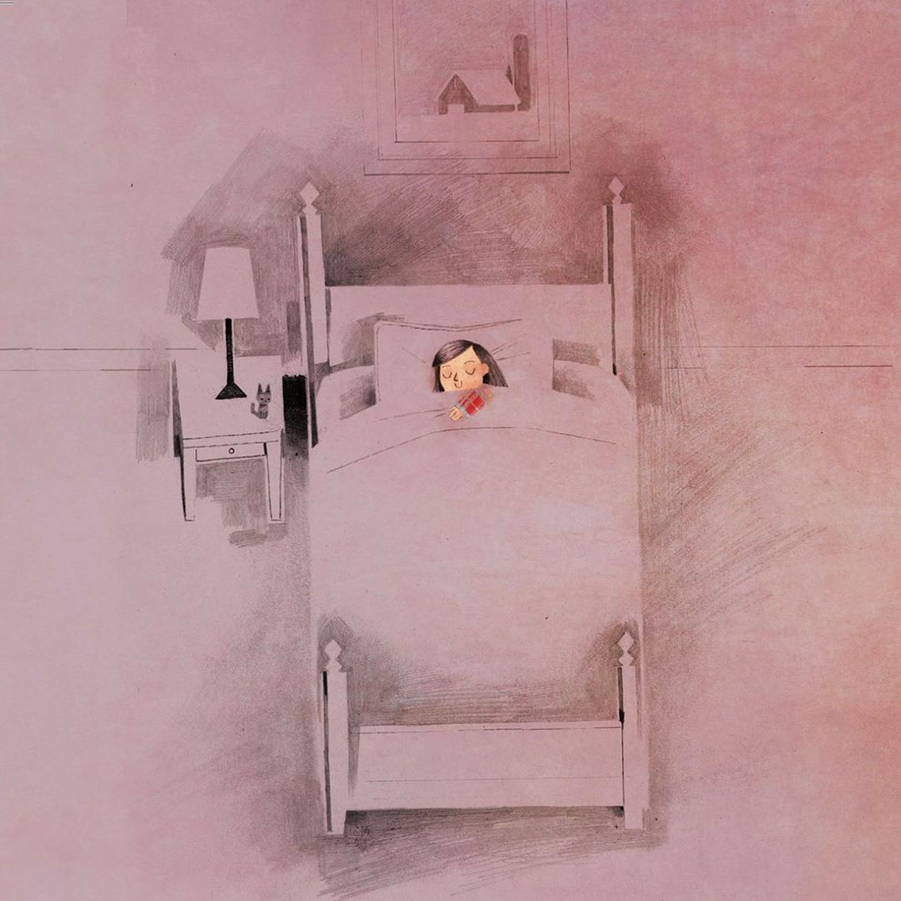
Перед сном мы с дочкой болтаем. С сыном такие разговоры назывались «шепотуньки» — тихое шептание о важном. Я придумала для нас с дочкой «практику», чтобы самой понять, что происходило с ней за день, и помочь ей или зафиксировать в памяти, или «разрядить» то, что важно.

Мы отвечаем на вопросы:
«А что из дня запомнили твои глазки?»
«А что запомнили ушки?»
«А что запомнил нос?»
«А что запомнили мысли»?
«А что запомнил язык (вкус)?»
«А что запомнили ручки-ножки?»
«А что бы ты хотела взять с собой в следующий день?»
(Или в чём была победа дня).
«А если бы можно было взмахнуть волшебной палочкой и что-то в этом дне изменить — как бы ты изменила?»
Если в памяти осталось что-то негативное, я прошу показать «размер» ручками или поставить оценку от 1-5. В случае если заряд негатива велик (4-5) — мы можем превратиться в волшебников, режиссёров, художников, и представить, что можно было бы изменить. Можем поиграть в карикатуры, изменяя так, чтобы было смешно, добавить деталей. Или представить, что можно поставить на стоп-кадр, вовремя вмешаться, сделать новое действие, по-другому отреагировать или чуть затушевать картинку.
Наша задача — не стереть опыт, не лишить ребенка важного опыта, а сделать его переносимым или дать поддержку.
Важно, что бы ребёнок ни говорил, — удержаться от любой критики и вообще оценок. И начинать говорить самим.
Иногда я говорю:
«У меня из дня в памяти остался вкус капусты. Не буду больше её есть. Поняла, что такую не люблю. Сейчас представлю, что ем помидор».
«У меня осталось ощущение холода — нужно доставать тёплую куртку. Сейчас укутаюсь в одеяло и сохраню тепло».
«У меня "в глазках" осталась твоя улыбка и твой рисунок. Так радостно их сохранить в памяти».
Это не просто разговор о том, что случилось хорошего/плохого за день. Говорить — это всегда чудесно, но часто только для ментального уровня. В том, что предлагаю я, — мы проходим по всем каналам восприятия, давая ресурс и сразу воздействуя на тот сложный опыт, который может повлиять на будущее.
Пусть наши дни будут наполнены тем, что хочется сохранить.
Светлана Ройз

